**Министерство образования и науки Российской Федерации**

**ФЕДЕРАЛЬНОЕ ГОСУДАРСТВЕННОЕ АВТОНОМНОЕ ОБРАЗОВАТЕЛЬНОЕ УЧРЕЖДЕНИЕ ВЫСШЕГО ОБРАЗОВАНИЯ**

**САНКТ-ПЕТЕРБУРГСКИЙ НАЦИОНАЛЬНЫЙ ИССЛЕДОВАТЕЛЬСКИЙ УНИВЕРСИТЕТ ИТМО**

**ЛАБОРАТОРНАЯ РАБОТА № 2**

**по курсу «Преобразователи информации»**

**ИССЛЕДОВАНИЕ ЦИФРОВОГО ДАТЧИКА УГЛОВОГО ПЕРЕМЕЩЕНИЯ**

Автор работы: Кирбаба Д.Д.

Группа: R3438

Преподаватель: Быстров С.В.

Санкт-Петербург

2023

СОДЕРЖАНИЕ

1. Цель работы 3

2. Основные технические характеристики исследуемого датчика E50S8-3600-6-L-5 3

3. Схема экспериментальной установки 3

4. Результаты измерений и их обработка 5

5. Выводы 6

# Цель работы

Изучение датчиков углового перемещения, исследование статических характеристик инкрементального энкодера E50S8 как датчика угла поворота.

# Основные технические характеристики исследуемого датчика E50S8-3600-6-L-5

- Диаметр корпуса: $50$ мм;

- Диаметр вала: $8$ мм;

- Количество импульсов на оборот вала: ;

- Выходной сигнал: дифференциальный, парафазный;

- Напряжение питания энкодера: $5$ В постоянного тока.

# Схема экспериментальной установки

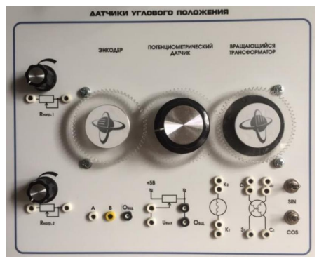

Рисунок . Блок «Датчики углового положения».

В состав блока входят оптический энкодер, потенциометрический датчик угловых перемещений и вращающийся трансформатор, соединенные между собой ременными передачами. Угол поворота задается ручкой, установленной на вал потенциометрического датчика.

Количество импульсов на выходе энкодера подсчитывается блоком индикации и отображается на нижнем информационном табло «Угол поворота» (см. Рисунок 2).

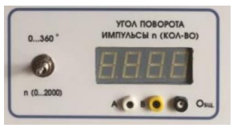

Рисунок . Блок «Угол поворота».

# Результаты измерений и их обработка

|  |  |  |  |  |  |  |  |  |  |  |  |  |  |
| --- | --- | --- | --- | --- | --- | --- | --- | --- | --- | --- | --- | --- | --- |
| $$α$$ | $$0$$ | $$30$$ | $$60$$ | $$90$$ | $$120$$ | $$150$$ | $$180$$ | $$210$$ | $$240$$ | $$270$$ | $$300$$ | $$330$$ | $$359$$ |
| $$n$$ | $$1$$ | $$86$$ | $$169$$ | $$250$$ | $$335$$ | $$419$$ | $$500$$ | $$586$$ | $$668$$ | $$752$$ | $$835$$ | $$919$$ | $$999$$ |

Таблица . Экспериментальные данные.

Построим график статической характеристики $n=f\left(α\right):$

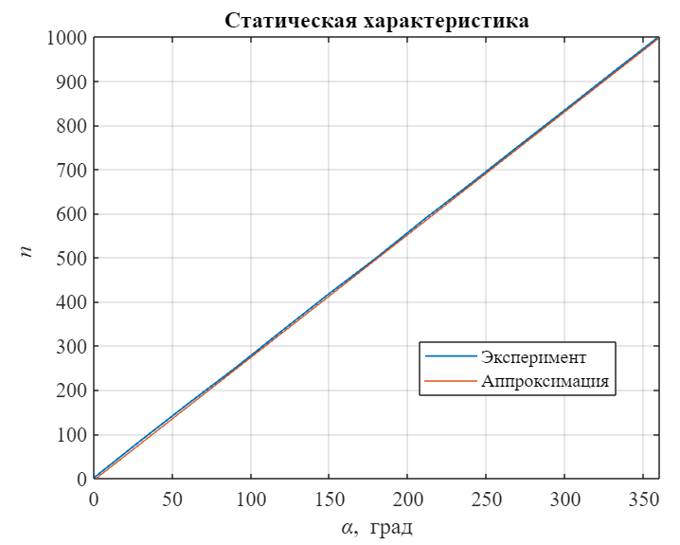

Таблица . Графики экспериментальной зависимости и линейной аппроксимации.

На основе результатов измерений мы построили зависимость $n=f(α)$.

Линейная аппроксимация имеет вид

$$n=2.785α-4.3836.$$

Значение коэффициента передачи энкодера $= 2.785$.

# Выводы

В данной лабораторной работе мы изучали датчики углового перемещения, проводили исследование статических характеристик инкрементального энкодера E50S8 как датчика угла поворота.

Построили статическую характеристику и произвели ее аппроксимацию. В среднем расчетные значения отклоняются от фактических на 2%, что говорит о хорошем качестве аппроксимации данной выборки.